如：F1A150119007
备注：直读式表的地址是后8位。地址：50119007
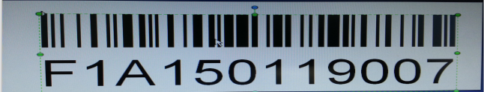
实例：F1A150119007表示：非标准188协议，1200波特率，12V
电压，2015年01月生产，表地址50119007

注：由于产品更新引起的产品结构，功能和性能的变化不包括在本手册内，未包括的内容以实物为准。

远传直读水表

使用说明书

执行标准：CJT 224-2012、GB/T 778-2018

杭州炬华科技股份有限公司

一.用途： 用来测量流经自来水管道饮用水的总量并通过M-BUS总线或485总线传输给二次仪表。
二.特点： 内置CPU、存贮芯片和通讯模块。只需在采集水表数据时供电。由光电管读出水表字轮编码，经CPU判断产生数字并由M-BUS总线或485总线输出。
LXLY-50～300为可拆卸螺翼式水表，计数器与下层结构分离，读数永久保持清晰，更换计数器可在不停水情况下即可调换，水表维修不需从管道上拆卸。
- 使用条件： 冷水表水温≤30℃ 热水表水温≤90℃
水压≤1Mpa 水表不能浸入水中
- 信号类型： LXSGY-15～25 LXSY-32～40E 4位光电编码
LXLY-50～300 6位光电编码
五.最大允许误差：1.在从包括最小流量（Q1）在内到不包括分界流量（Q2）的低区中的最大允许误差为±5%.2.在从包括流量（Q2）在内到包括过载流量（Q4）的高区中最大的允许误差：冷水表为±2%，热水表为±2.5%.
六.安装要求：水表安装必须水平安装，使水表读数字面朝上箭头方向和水流方向相同；水表安装前须冲洗管道；水表必须安装在拆装维修方便周围干燥的环境下，建议安装在专用水表箱；水表前后必须安装阀门。
七.主要技术参数：压力等级：MAP10；压力损失等级：△p63； 上
游流场敏感度等级：U10；下游流场敏感度等级：D5；气候和机
械环境等级：B级；电磁环境等级：E1级；不可测反向流。

十三.配件
LXSGY-15～25 LXSY-32～40E直读远传水表附带接管，连接螺母及密封垫圈
各两件，使用说明书一份。
LXLY-50～300可拆卸螺翼式水表附带密封垫圈各两个，使用说
明说一份。
条形码标示：
协议 | 波特率 | 电压 | 生产年月 | 流水号
F  （非标准188协议） | 1（1200波特率） | A（12V电压）  B（24V电压）  C（36V电压） | 1501  （生产年月） | 00001
F  （非标准188协议） | 2（2400波特率） | A（12V电压）  B（24V电压）  C（36V电压） | 1501  （生产年月） | 00001
F  （非标准188协议） | 4（4800波特率） | A（12V电压）  B（24V电压）  C（36V电压） | 1501  （生产年月） | 00001
F  （非标准188协议） | 9（9600波特率） | A（12V电压）  B（24V电压）  C（36V电压） | 1501  （生产年月） | 00001
T  （标准188协议） | 1（1200波特率） | A（12V电压）  B（24V电压）  C（36V电压） | 1501  （生产年月） | 00001
T  （标准188协议） | 2（2400波特率） | A（12V电压）  B（24V电压）  C（36V电压） | 1501  （生产年月） | 00001
T  （标准188协议） | 4（4800波特率） | A（12V电压）  B（24V电压）  C（36V电压） | 1501  （生产年月） | 00001
T  （标准188协议） | 9（9600波特率） | A（12V电压）  B（24V电压）  C（36V电压） | 1501  （生产年月） | 00001
M（MODBUS 协议） | 1（1200波特率） | A（12V电压）  B（24V电压）  C（36V电压） | 1501  （生产年月） | 00001
M（MODBUS 协议） | 2（2400波特率） | A（12V电压）  B（24V电压）  C（36V电压） | 1501  （生产年月） | 00001
M（MODBUS 协议） | 4（4800波特率） | A（12V电压）  B（24V电压）  C（36V电压） | 1501  （生产年月） | 00001
M（MODBUS 协议） | 9（9600波特率） | A（12V电压）  B（24V电压）  C（36V电压） | 1501  （生产年月） | 00001
6  （645协议） | 1（1200波特率） | A（12V电压）  B（24V电压）  C（36V电压） | 1501  （生产年月） | 00001
6  （645协议） | 2（2400波特率） | A（12V电压）  B（24V电压）  C（36V电压） | 1501  （生产年月） | 00001
6  （645协议） | 4（4800波特率） | A（12V电压）  B（24V电压）  C（36V电压） | 1501  （生产年月） | 00001
6  （645协议） | 9（9600波特率） | A（12V电压）  B（24V电压）  C（36V电压） | 1501  （生产年月） | 00001

十二.安装、接线示意图
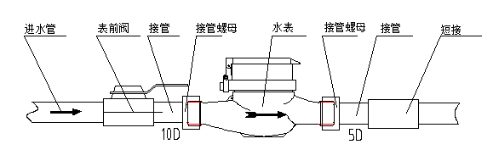
LXSGY-15～25 LXSY-32～40E安装图
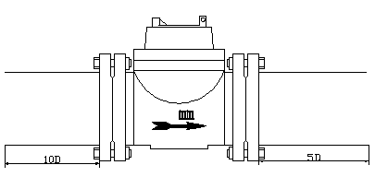
LXLY-50～300 安装图
接线图
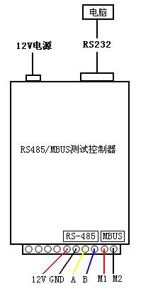

公称口径mm | 准确度  等级 | 常用流量Q₃ | 最小读数 | 最大读数
15 | Q3/Q1=80﹑63﹑50  准确度等级：2级 | 2.5 | 0.0001 | 9999
20 | Q3/Q1=80﹑63﹑50  准确度等级：2级 | 4 | 0.0001 | 9999
25 | Q3/Q1=80﹑63﹑50  准确度等级：2级 | 6.3 | 0.0001 | 9999
32 | Q3/Q1=80﹑63﹑50  准确度等级：2级 | 10 | 0.0001 | 9999
40 | Q3/Q1=80﹑63﹑50  准确度等级：2级 | 16 | 0.0001 | 9999
50 | Q3/Q1=125﹑100﹑80﹑63﹑50  准确度等级：2级 | 25 | 0.001 | 999999
65 | Q3/Q1=125﹑100﹑80﹑63﹑50  准确度等级：2级 | 40 | 0.001 | 999999
80 | Q3/Q1=125﹑100﹑80﹑63﹑50  准确度等级：2级 | 63 | 0.001 | 999999
100 | Q3/Q1=125﹑100﹑80﹑63﹑50  准确度等级：2级 | 100 | 0.001 | 999999
125 | Q3/Q1=125﹑100﹑80﹑63﹑50  准确度等级：2级 | 160 | 0.01 | 999999
150 | Q3/Q1=125﹑100﹑80﹑63﹑50  准确度等级：2级 | 250 | 0.01 | 999999
200 | Q3/Q1=125﹑100﹑80﹑63﹑50  准确度等级：2级 | 400 | 0.01 | 999999
250 | Q3/Q1=125﹑100﹑80﹑63﹑50  准确度等级：2级 | 630 | 0.01 | 999999
300 | Q3/Q1=125﹑100﹑80﹑63﹑50  准确度等级：2级 | 1000 | 0.01 | 999999
八.信号接线
线颜色  类型 | 红线 | 黑线 | 黄线 | 蓝线
485/总线 | 电源正 | 电源负 | 485+ | 485-
M-BUS总线 | 不分极性 | 不分极性

九.电气参数
参数  接口 | 波特率 | 协议 | 地址码 |  | 表盘标示 | 电压
M-BUS总线  485总线 | 1200 | 645  F188  T188  MODBUS-RTU | 645 | 后8位 | 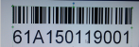 | 直流  12V  24V  36V
M-BUS总线  485总线 | 2400 | 645  F188  T188  MODBUS-RTU | F188 | 后8位 | 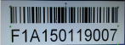 | 直流  12V  24V  36V
M-BUS总线  485总线 | 4800 | 645  F188  T188  MODBUS-RTU | T188 | 后8位 | 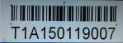 | 直流  12V  24V  36V
M-BUS总线  485总线 | 9600 | 645  F188  T188  MODBUS-RTU | MODBUS-RTU | 后2位 | 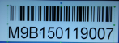 | 直流  12V  24V  36V
注：①.通讯距离：≤300m。②.最小储存数据时间：无限制。③.通讯协议
按通讯规约：《CJ/T188-2004户用计量仪表数据传输技术条件》
或双方约定。④.平时不供电，采集时供电，采集时＜100mA
（485总线给采集系统供电）。
十.故障诊断分析
常见故障 | 诊断、分析 | 排除方法
单只通讯不上 | 接线错误或技术参数对接错误 | 重新接线及核对参数是否按要求在做
批量通讯不上 | 整条线路短路 | 逐一排除，找到导致短路的水表并寄回厂家维修
水表不转 | 水表内有异物堵住机芯 | 拆下水表清理水表管道中的异物，在水表进口装过滤网

十一.外形尺寸及重量
公称口径  mm | 长L  mm | 宽B  mm | 高H  mm | 连接螺纹
15 | 165 | 98 | 104 | G1/4B
20 | 195 | 98 | 106 | G1B
25 | 225 | 103 | 112 | G1’1/4B
32 | 230 | 104 | 117 | G1’1/2B
40 | 245 | 124 | 147 | G2B

公称口径  mm | 长L | 宽B | 高H | 连接法兰 |  |  | 重量  KG
公称口径  mm | mm |  |  | 外径D | 螺栓孔中心直径D1 | 连接螺栓数量、规格 | 重量  KG
50 | 200 | 175 | 250 | 165 | 125 | 4*M16 | 12
65 | 200 | 185 | 255 | 185 | 145 | 4*M16 | 13
80 | 225 | 200 | 265 | 200 | 160 | 8*M16 | 15
100 | 250 | 220 | 275 | 220 | 180 | 8*M16 | 19
125 | 250 | 245 | 285 | 245 | 210 | 8*M16 | 22
150 | 300 | 285 | 375 | 285 | 240 | 8*M20 | 47
200 | 350 | 345 | 400 | 340 | 295 | 8*M20 | 48
250 | 450 | 395 | 484 | 395 | 350 | 12*M20 | 110
300 | 450 | 445 | 506 | 445 | 400 | 12*M20 | 115
法兰连接按GB4216.4-84《10巴灰铸铁管法兰尺寸》

